高压灭菌锅（压力容器）
使用登记证办理指南

- 办证的基本流程
1、准备办理《特种设备使用登记证》的所需材料；
2、前往各校区/校园属地的市场监督管理局办理登记注册手续；
3、针对出厂超过三年，但未按时进行整机检测并获取检测合格资料的压力容器，用户需收集材料向市场监督管理局办理设备注册号，再到检验机构约检，检验合格后获取相关资料办理使用登记证（整机约检联系电话：020-84692400 广州市特种承压设备检测研究院）；
4、特种设备（压力容器）使用登记证模板
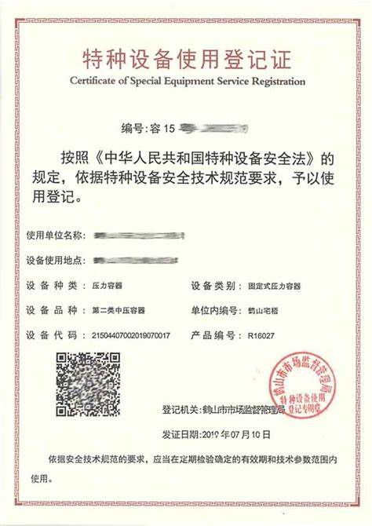

- 申请材料清单
(备注说明：1、请注意清单下备注的重要信息；2、一台灭菌锅对应一整套材料)。
- 压力容器使用登记表（广州校区使用“广州市特种设备使用登记数据录入系统”录入数据后打印一式两份加盖学校公章，软件下载网址：http://scjgj.gz.gov.cn/ztzl/tzsbzt/content/post_6557647.html）；
- 中山大学事业单位法人证书（复本）复印件一份；
- 使用单位特种设备使用安全责任承诺书（一式两份，加盖学校公章和主管领导签字章）；
- 《特种设备安全管理人员证》原件（项目代码A，需在聘用单位栏加盖学校公章和校长签字章）；
- 《特种设备作业人员证》原件（项目代码R1，需在聘用单位栏加盖学校公章和校长签字章）；
- 设备买卖合同原件；
- 设备出厂资料（合格证、质量证明书、铭牌拓印件、产品监检证书、压力容器竣工图）原件及质量证明书（首页）、产品监检证书复印件（进口设备除外）；
- 设备制造单位制造许可证复印件；
- 进口锅炉压力容器安全性能监督检验证书原件及首页复印件（仅限进口设备）；
- 安全附件检验检测报告（安全阀、压力表）；

**备注：
- 容积在30L以下，或设备铭牌处标明设备为“简易压力容器”的高压灭菌锅不需要办理特种设备使用登记证；
- 清单1-5项因需要加盖学校印章及校领导签字章，请各使用单位提前准备并向设备与实验室管理处提请OA文进行印信申请，OA文模板见“相关材料模板1. OA公文模板”。
- 清单6-10项涉及设备购买时的原始材料，请各使用单位自行整理收集，如已丢失，请联系供应商补发。

- 相关材料模板
- OA公文模板
- 若《特种设备安全管理人员证》及《特种设备作业人员证》原件聘用记录一栏未加盖学校公章及校长签字章，OA模板如下：
XXXX学院关于申请协助办理特种设备
使用登记证的函
设备与实验室管理处：
我院X校园XX大楼XXX课题组在用的XXXXX（填写型号）高压灭菌锅(容积：XXL)，属国家公布的《特种设备目录》中的第一类压力容器，需根据《中华人民共和国特种设备安全法》第三十三条的规定，在投入使用前或者投入使用后三十日内取得使用登记证书。现拟按照广州市质量技术监督局关于办理特种设备使用登记的审批要求办理下列相关材料：1.加盖学校公章的压力容器使用登记表(附件1)一式两份。2.在“使用单位”一栏加盖学校公章及在“单位负责人”一栏加盖主管校领导签字章的广州市特种设备使用管理安全责任承诺书（附件2）一式两份。3.提供我校事业单位法人证书副本复印件一式一份。4.《特种设备作业人员证》原件（附件3）及《特种设备安全管理人员证》原件（附件4）上补充聘用记录并加盖法定代表人签章及学校公章（相关人员在职/在校证明见附件5）。请贵处予以协助办理为盼。
专此函达。

附件：1、压力容器（普查）注册登记表
2、广州市特种设备使用管理安全责任承诺书
3、《特种设备作业人员证》
4、《特种设备安全管理人员证》
5、相关人员在职/在校证明

XXXX学院
2021年XX月XX日
（联系人：xxxxx，电话：xxxxxxxxxx）

- 若《特种设备安全管理人员证》及《特种设备作业人员证》原件聘用记录一栏已加盖学校公章及校长签字章，OA模板如下：
XXXX学院关于申请协助办理特种设备
使用登记证的函
设备与实验室管理处：
我院X校园XX大楼XXX课题组在用的XXXXX（填写型号）高压灭菌锅(容积：XXL)，属国家公布的《特种设备目录》中的第一类压力容器，需根据《中华人民共和国特种设备安全法》第三十三条的规定，在投入使用前或者投入使用后三十日内取得使用登记证书。现拟按照广州市质量技术监督局关于办理特种设备使用登记的审批要求办理下列相关材料：1.加盖学校公章的压力容器使用登记表(附件1)一式两份。2.在“使用单位”一栏加盖学校公章及在“单位负责人”一栏加盖主管校领导签字章的广州市特种设备使用管理安全责任承诺书（附件2）一式两份。3.提供我校事业单位法人证书副本复印件一式一份。办理特种设备使用登记证所需的《特种设备作业人员证》及《特种设备安全管理人员证》已落实（见附件3-5）。请贵处予以协助办理为盼。
专此函达。

附件：1、压力容器（普查）注册登记表
2、广州市特种设备使用管理安全责任承诺书
3、《特种设备作业人员证》
4、《特种设备安全管理人员证》
5、相关人员在职/在校证明

XXXX学院
2021年XX月XX日
（联系人：xxxxx，电话：xxxxxxxxxx）

- 压力容器使用登记表（模板）
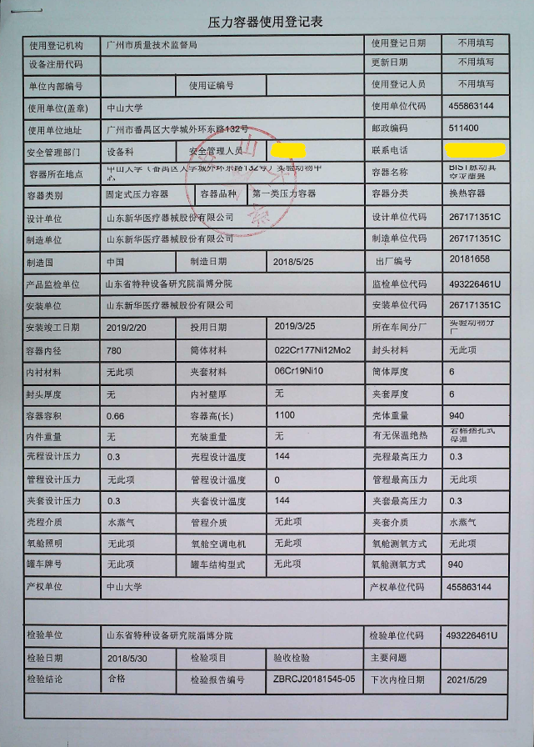
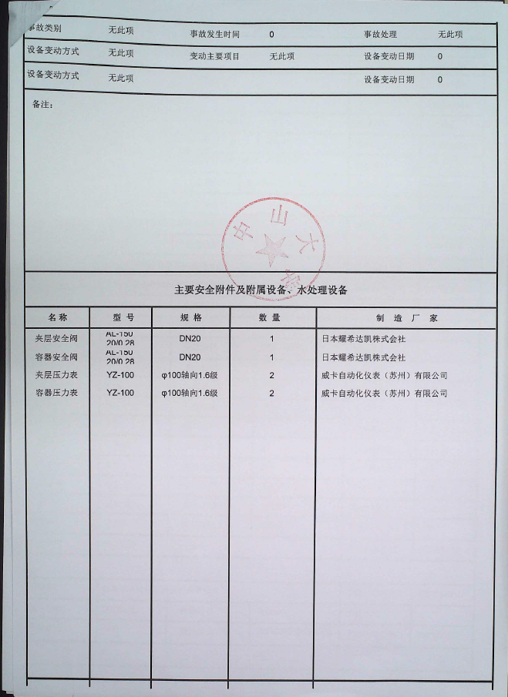

- 广州市特种设备使用管理安全责任承诺书

广州市特种设备使用管理安全责任承诺书
单位名称 | 中山大学
组织机构代码 | 121000004558631445
设备类别 | □锅炉 压力容器 □电梯 □起重机械 □大型游乐设施
为了加强对特种设备日常使用的安全管理。根据《特种设备安全监察条例》、《锅炉压力容器使用登记管理办法》和《特种设备注册登记与使用管理规则》，作为使用单位负责人，保证履行以下责任，特签此责任承诺书：
一、组织制定并颁布特种设备有关安全使用管理制度、岗位职责和操作规程，并组织落实执行；
二、根据情况设置特种设备安全管理部门或配置持有效《特种设备作业人员证》的专职或兼职安全管理员，负责本单位的特种设备日常安全管理工作。本人负责监督安全管理员在履行如下主要职责，并定期考核其工作见证：
1、检查和纠正设备使用中的违章行为；
2、指派持有效《特种设备作业人员证》的作业人员上岗操作；
3、制定设备作业人员的培训计划，定期对作业人员进行特种设备安全教育和培训，保证作业人员具备必要的特种设备安全作业知识。
4、管理特种设备安全技术档案；
5、制定特种设备定期检验计划并组织实施，在安全检验合格有效期届满前１个月向特种设备检验检测机构提出定期检验要求；
6、对设备的安全附件、安全保护装置、测量调控装置及有关附属仪器仪表进行定期送检。
7、制定特种设备的事故应急措施和救援预案，并定期组织演习；
8、组织对设备日常维护保养，至少每月进行一次自行检查；发现异常情况及时处理，禁止设备带病运行；
9、当涉及设备安全，而安全管理员又无法处理时，应及时向单位负责人报告。
以上条款如有违反，按《特种设备安全监察条例》和《特种设备质量监督与安全监察规定》进
行处罚，并追究本单位责任人的责任。
使用单位：（盖章）（备注：盖中大校印）

安全管理员（签名）：（备注：实验室高压灭菌锅的管理员签名）

单位负责人（签名）：（备注：盖主管校领导签字章）
年 月 日
备注：1、本承诺书一式二份，监察机构和使用单位各存一份
广州市质量技术监督局印制
- 特种设备安全管理和作业人员证模板
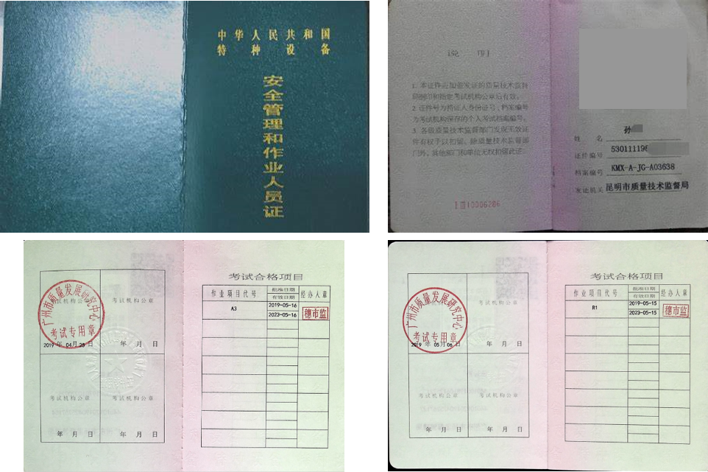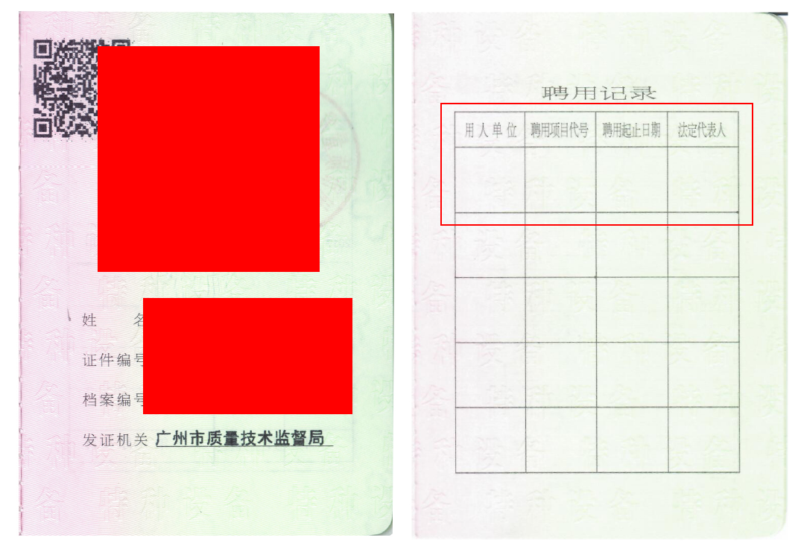
- 各单位向设备处提交特种设备安全管理人员和作业人员的在职/在校证明。
- 在校生提供学生证复印件，在校教职工提供在职证明；
- 上述材料均可前往USC（大学服务中心）凭身份证自助打印。
